Arbejdsseddel: Differentialligninger i eksam.opg.

KBJ, november 2023 2u MA

**Opgave 1**

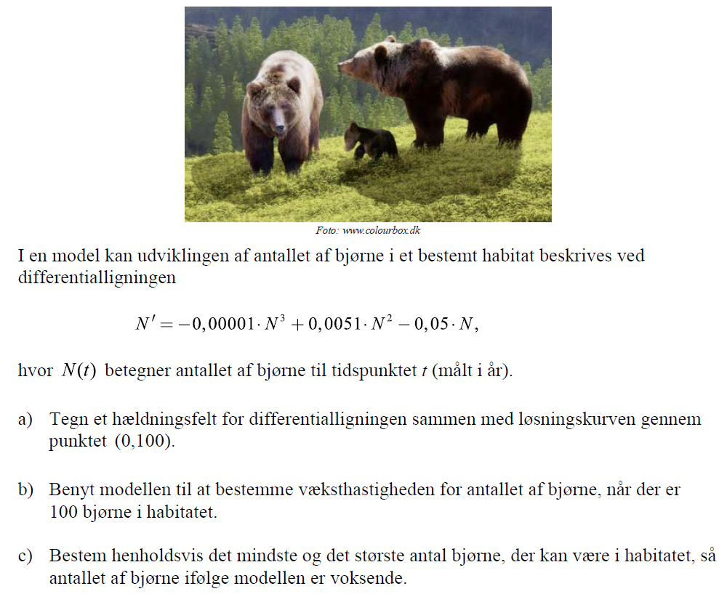

**Opgave 2**

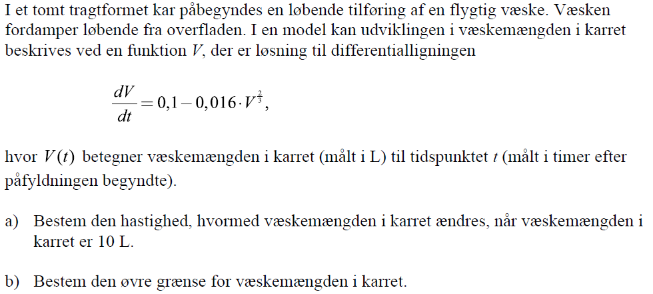

**Opgave 3**

**Opgave 4**

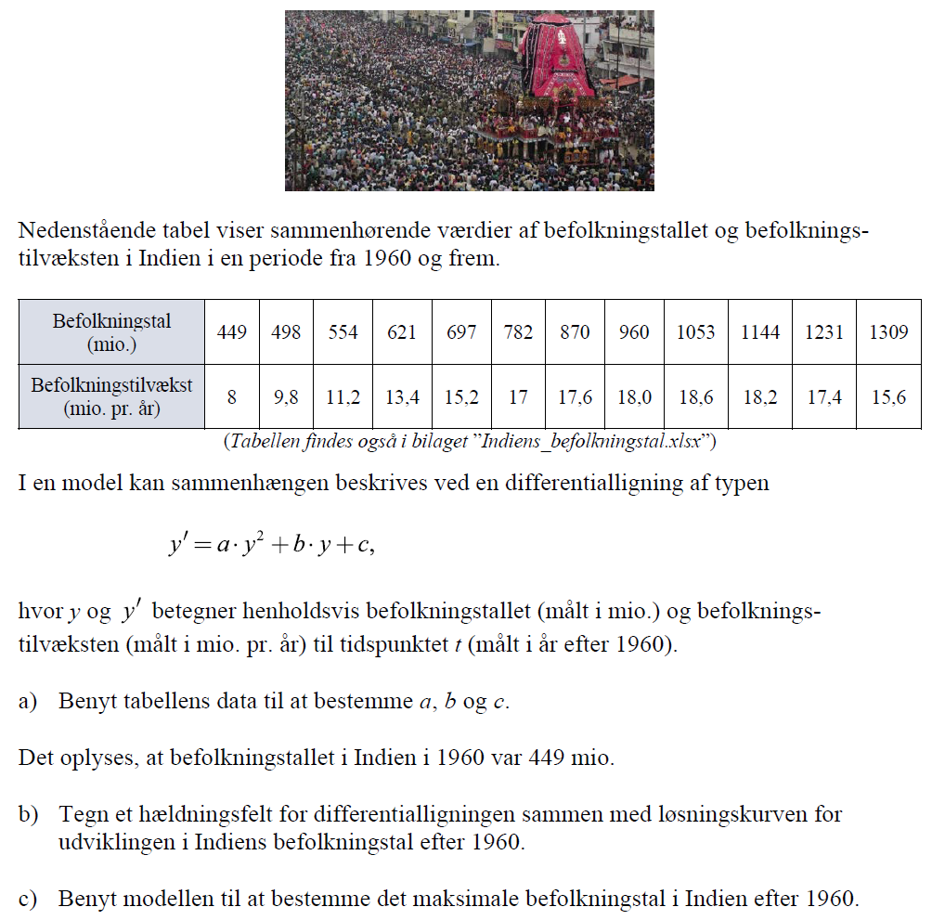

**Opgave 5**

